Handbuch Bauwerksprüfung
Zustandsprüfung im Bestand: Standsicherheit, Verkehrssicherheit, Dauerhaftigkeit

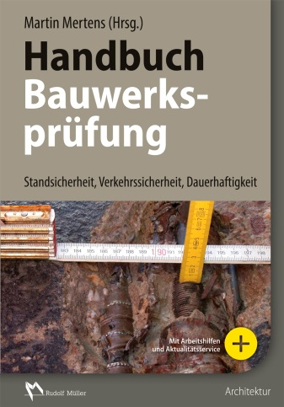 | Hrsg.: Prof. Dr.-Ing. Martin Mertens.  2015. DIN A4. Gebunden. 372 Seiten mit 524 Abbildungen  und 51 Tabellen. Mit Download-Angebot.  Buch:  EURO 79,– Subskriptionspreis bis 30.09.2015;  danach EURO 89,–  ISBN 978-3-481-03088-9  E-Book (PDF):  EURO 63,20 Subskriptionsprei bis 30.09.2015;  danach EURO 71,20  ISBN 978-3-481-03089-6

VERLAGSGESELLSCHAFT RUDOLF MÜLLER GmbH & Co. KG

Stolberger Str. 84 50933 Köln

Telefon: 0221 5497-120 Telefax: 0221 5497-130
service@rudolf-mueller.de www.baufachmedien.de

Spektakuläre Fälle von Tragwerksversagen, in die Jahre gekommene Brücken und zunehmende Baumaßnahmen im Bestand rücken die Bauzustandsanalyse in den Fokus der öffentlichen Wahrnehmung. Während für die Prüfung von Verkehrsbauwerken ein spezielles Regelwerk rund um die DIN 1076 vorliegt, sind die Vorgaben für den Hochbau erst in jüngster Zeit entstanden und weniger detailliert.

Das „Handbuch Bauwerksprüfung“ erläutert erstmals umfassend die technischen und
rechtlichen Regeln und vermittelt das nötige Fachwissen zur sicheren und kompetenten
Zustandsprüfung im Bestand. Mit seinen vielen Beispielen hilft es beim Erkennen von
Mängeln und Schäden und erleichtert deren Bewertung sowie die Einschätzung des jeweiligen Gefährdungspotenzials.

Das Handbuch erläutert die spezifischen Anforderungen an die Prüfung von Ingenieurbauwerken sowie Gebäuden. Anhand von zahlreichen Fallbeispielen sowie über 500 Zeichnungen und Fotos zeigt das Nachschlagewerk typische Schwachstellen und Schadensursachen auf und stellt dar, wie bei der konkreten Prüfung vor Ort und bei der anschließenden Bewertung vorzugehen ist. Darüber hinaus werden Organisation und Ablauf der Prüfungen praxisnah und anwendungsorientiert erläutert, konventionelle sowie spezielle zerstörungsfreie Prüfmethoden vorgestellt und die Aspekte der Arbeitssicherheit beleuchtet. Praktische Hinweise zu Ausschreibung, Kosten und Qualitätssicherung, zu typischen „Fallstricken“ sowie zu Haftungsfragen ergänzen das Informationsangebot. Darüber hinaus stehen Beispielgutachten, Musterprüfberichte und Formulare aus dem Buch zum Download bereit.

2.223 Zeichen / Juli 2015

